Загайнов Иван, 307 группа, Лабораторный практикум №1. Основы администрирования информационных систем. Стандарты POSIX и модель ОС MUSIC.

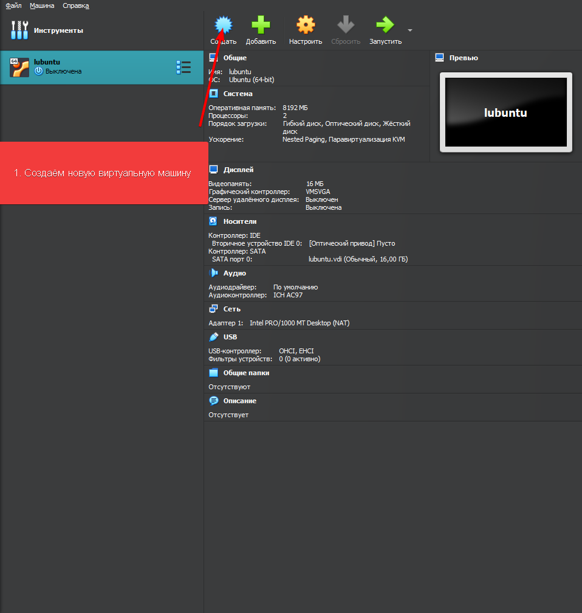

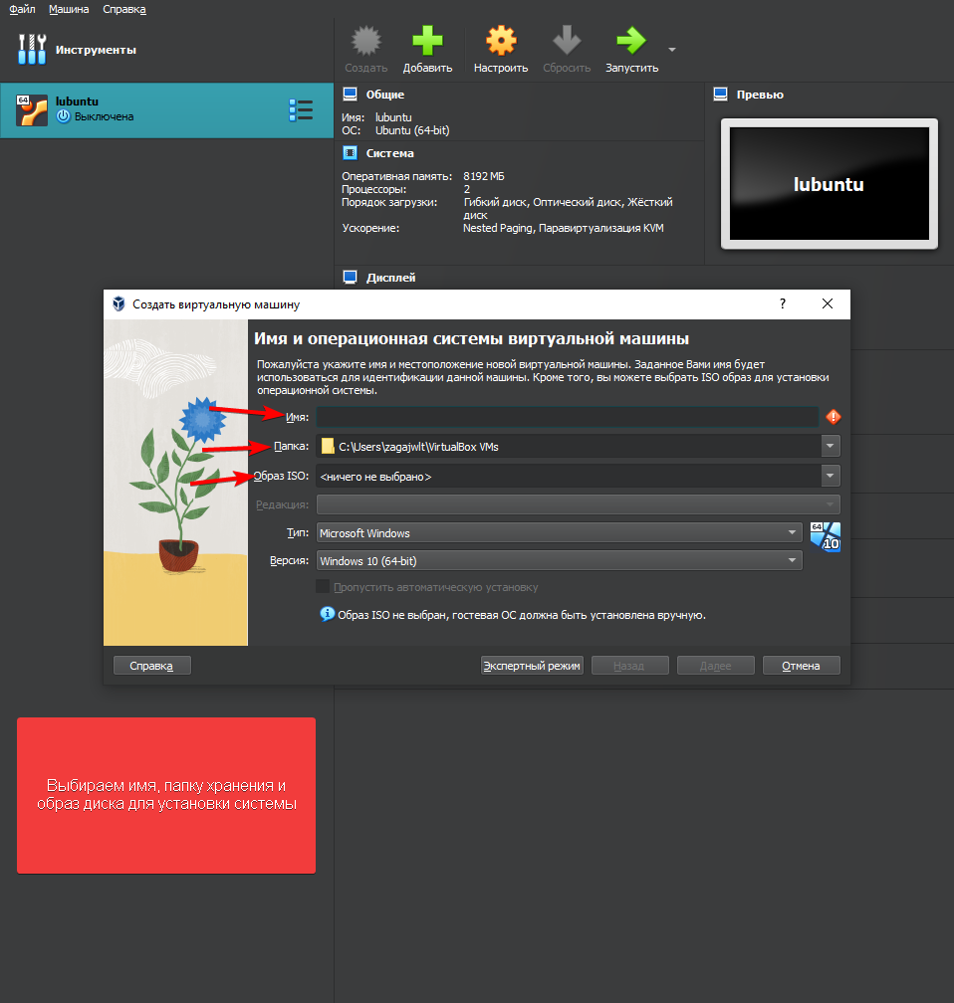

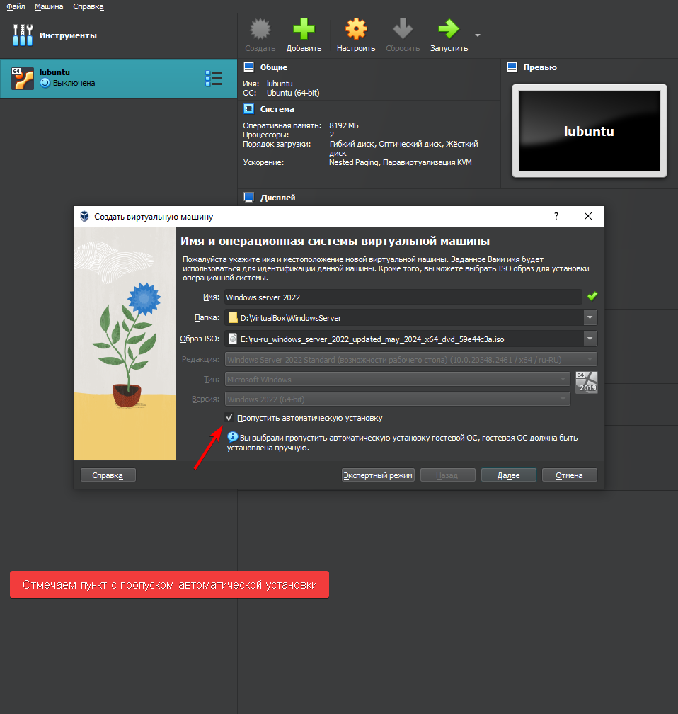

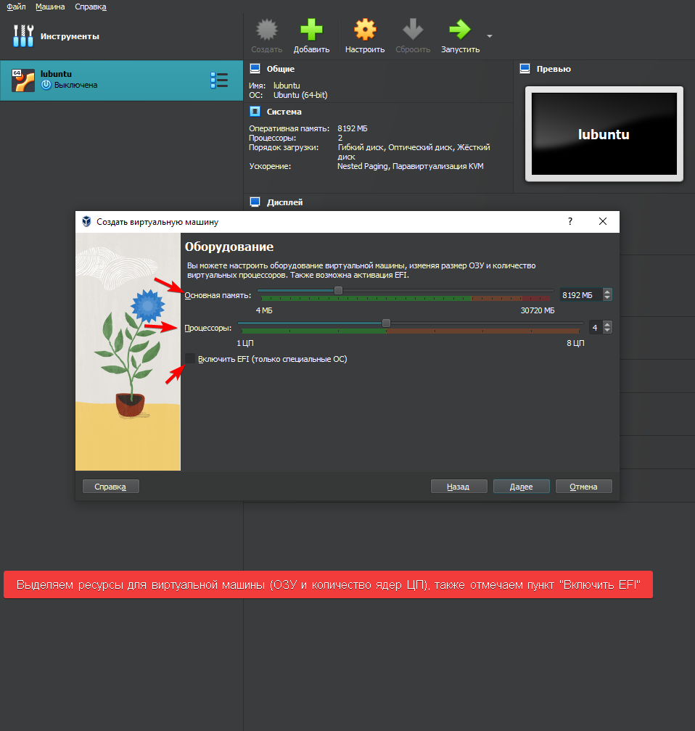

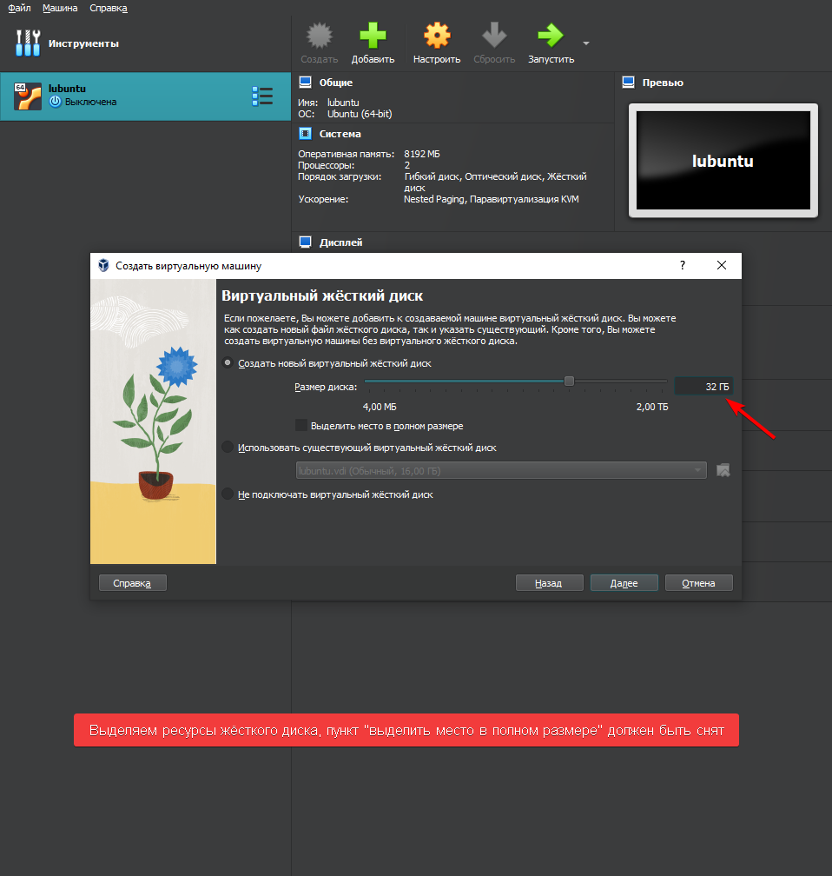

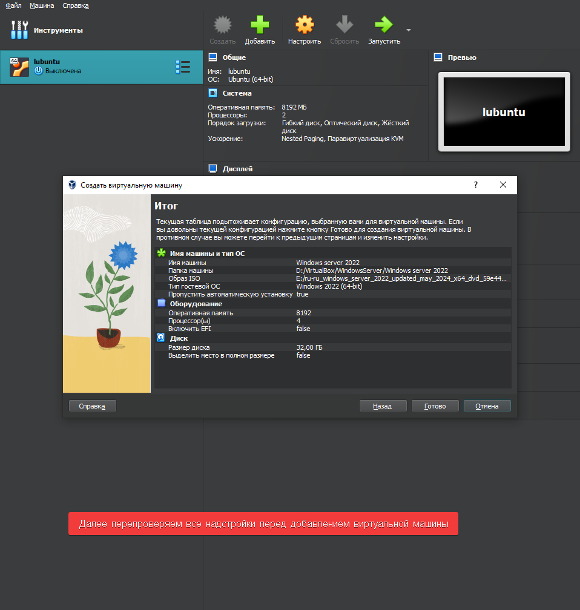

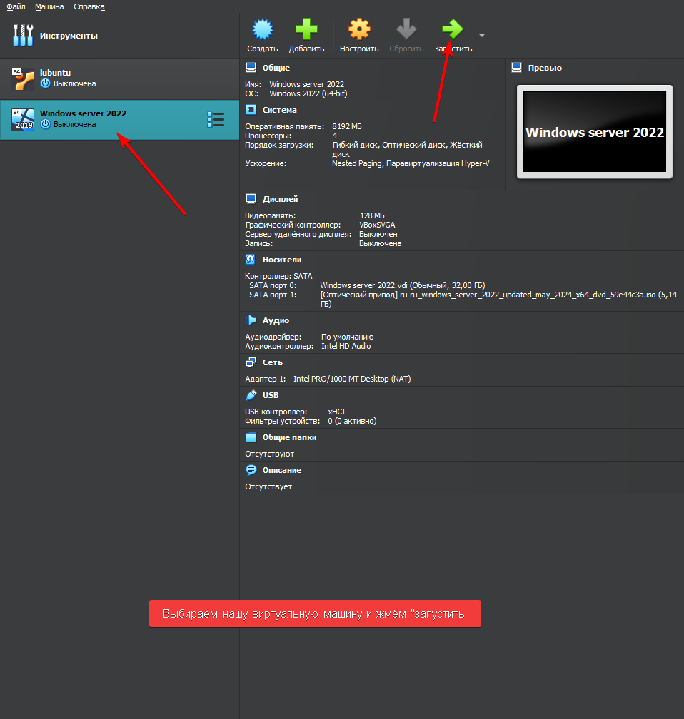

Далее устанавливаем ОС, процесс аналогичен установке Windows Домашней или PRO редакции (я пропущу этот процесс)

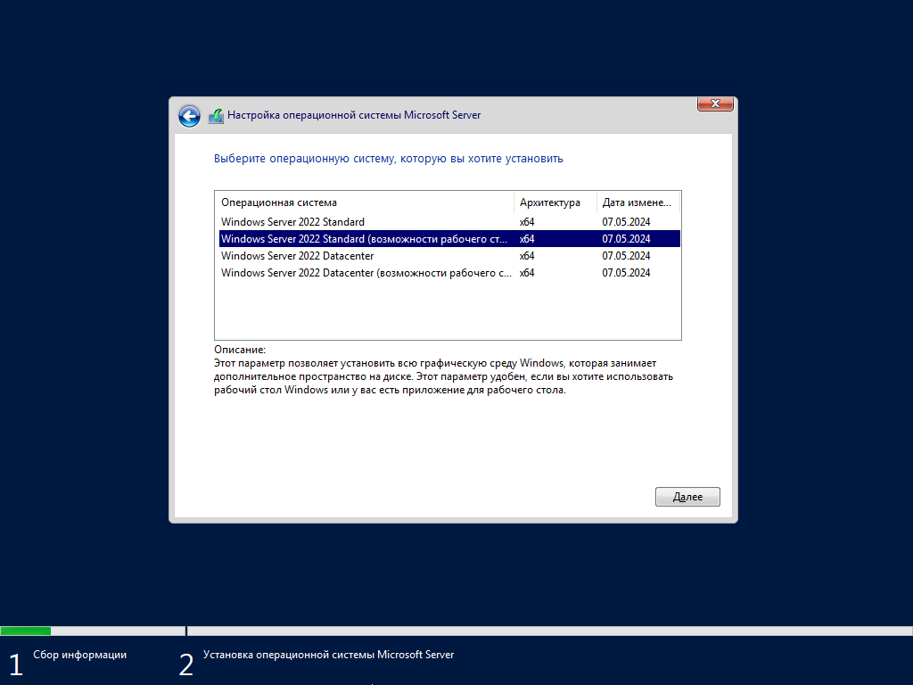

Единственное уточнение на счёт установки – выберу версию с возможностями рабочего стола

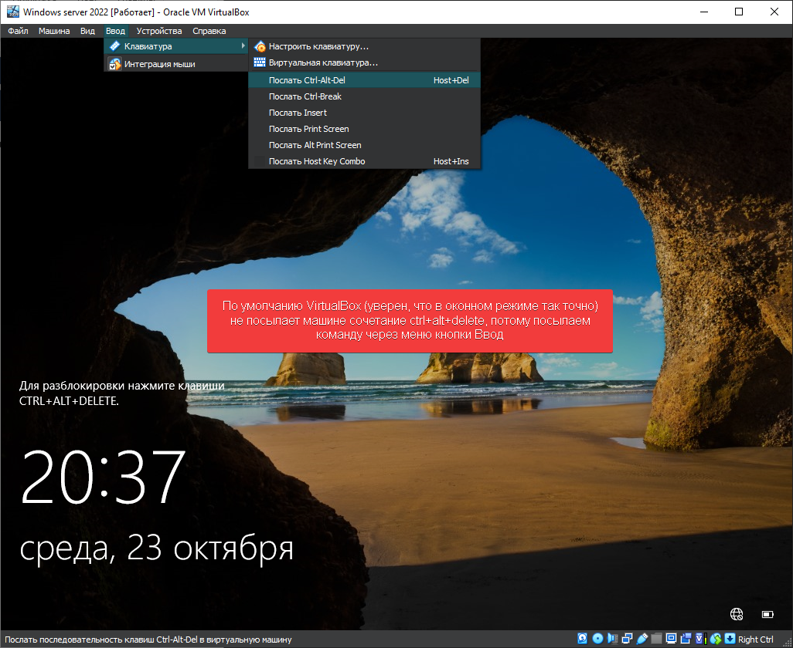

Открываем управление компьютером

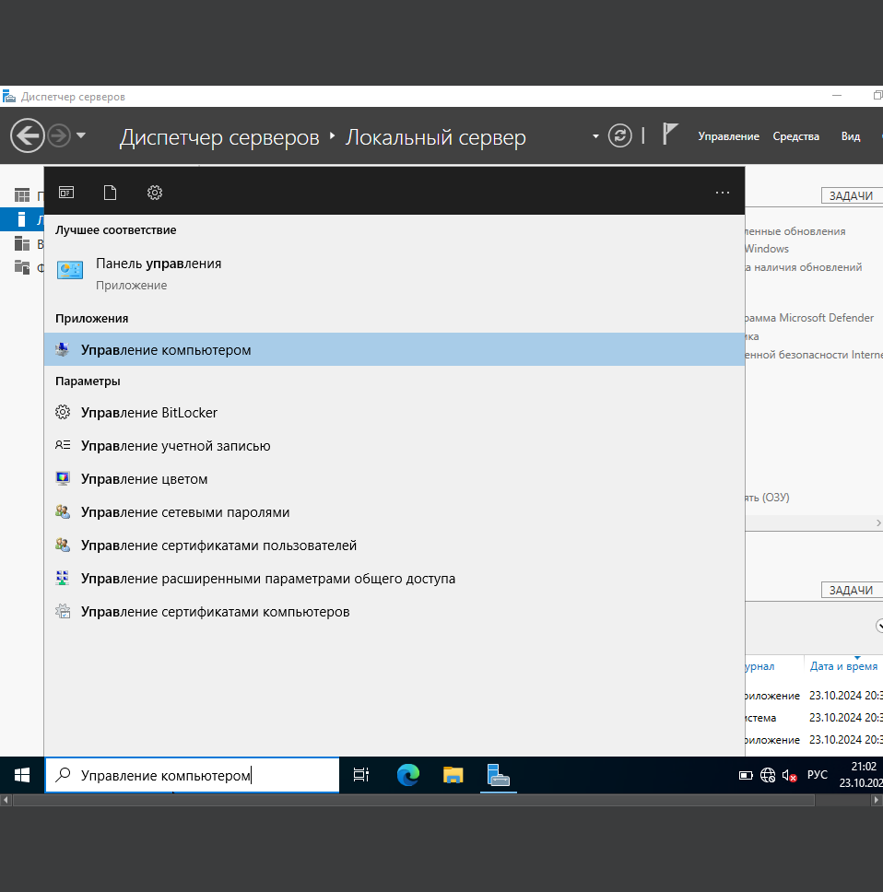

Служебные программы>Производительность>Средства наблюдения>Системный монитор

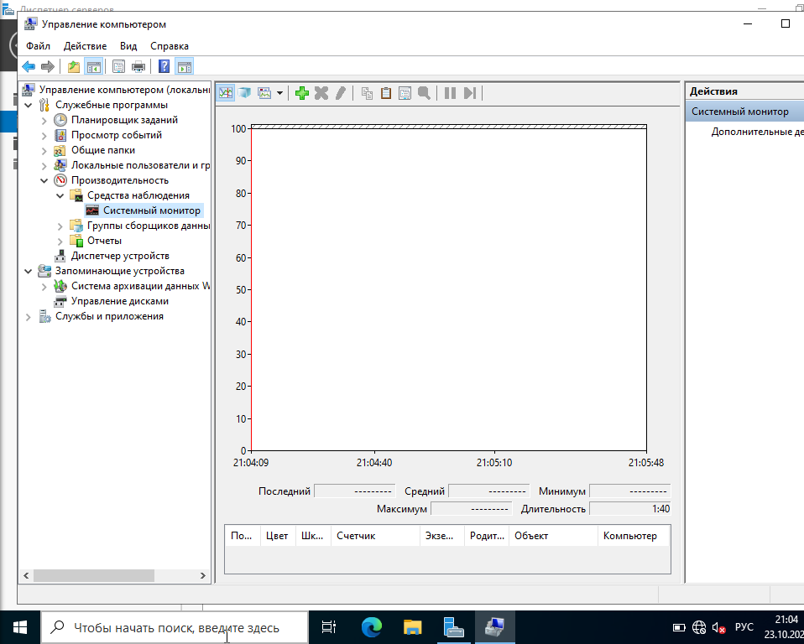

Далее добавляем счётчик (Это может быть счётчик процента времени нагрузки на ЦП, диск, сеть и прочее, их и добавим)

ЦП - Добавление > Процессор > % загруженности процессора

Диск - Добавление > Дисковые операции файловой системы > Считывания с диска

Диск - Добавление > Дисковые операции файловой системы > Записи на диск

Диск - Добавление > Дисковые операции файловой системы > Физические считывания с диска

Диск - Добавление > Дисковые операции файловой системы > Физические записи на диск

Сеть - Добавление > Маршрутизатор > Количество байт, полученных

Сеть - Добавление > Маршрутизатор > Количество байт, отправленных Таким образом мы наглядно видим нужные нам данные для отслеживания (В целом параметров для отслеживания очень много)

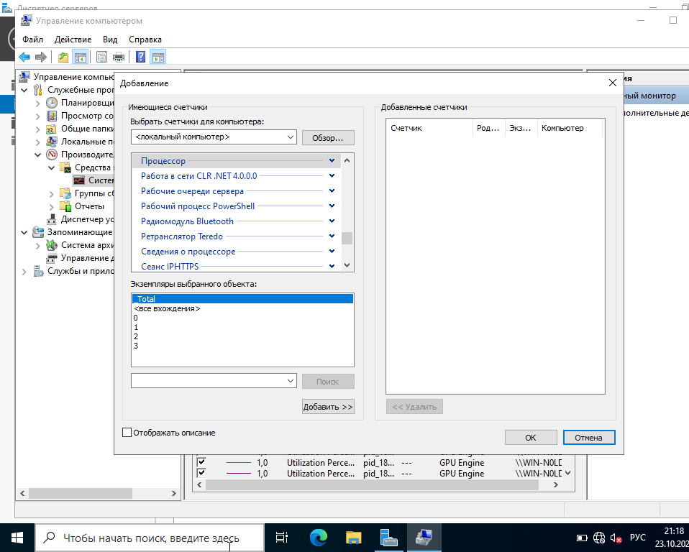

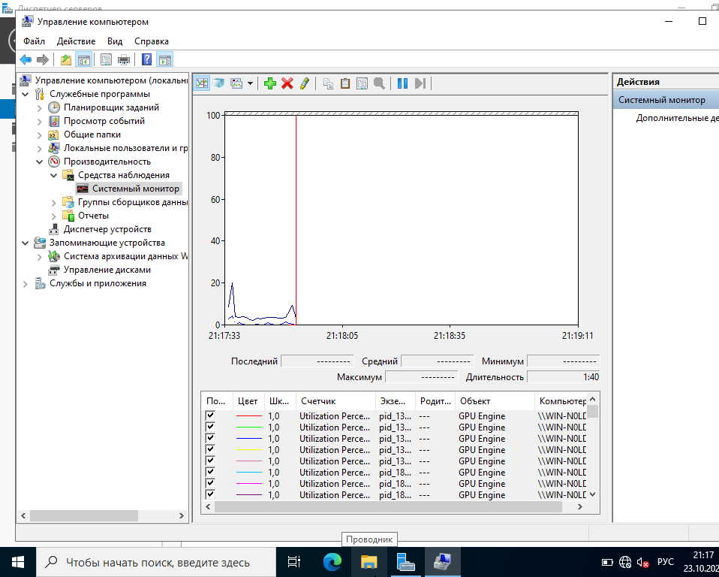

Но постоянно смотреть на график мы не будем, потому добавим сбор данных для просмотра и анализа показателей в будущем, данные будут исчерпывающими

Монитор производительности - Создание > Новый набор данных > Сбор данных > Добавление счётчиков > Выбор нужных счётчиков > Настройка периода сбора > Указание пути для сохранения данных > Запуск сбора данных > Проверка статуса сбора.

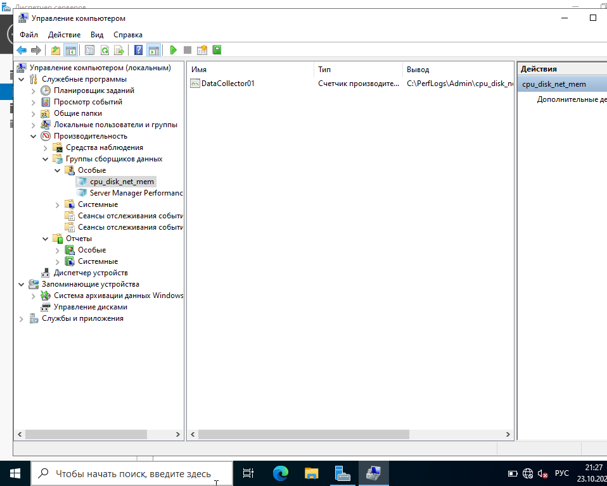

Просмотреть записи производительности можно по пути, который будет указан во время создания сборщика, визуально будет выглядеть так же, как и системный монитор.

Также можно создавать алерты, что сильно упрощает отслеживание поведения системы (система сама сообщает о заданных параметрах в моменты, в которых условие алерта будет срабатывать)